Отчёт по лабораторной работе №3

Архитектура компьютера НММбд-03-24

Туева Анастасия Юрьевна

Содержание

# 1 Цель работы

Целью работы является освоение процедуры оформления отчетов с помощью легковесного языка разметки Markdown.

# 2 Выполнение лабораторной работы

Открываем терминал, переходим в каталог курса, сформированный при выполнении лабораторной работы №2. Обновляем локальный репозиторий с помощью команды git pull. Переходим в каталог с шаблоном отчета по лабораторной работе №3 (рис. 1).

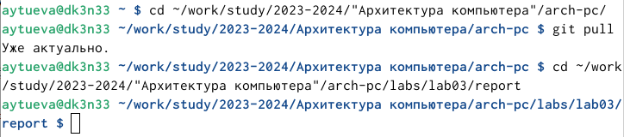

Рис. 1: Настройка git

Проведём компиляцию шаблона с использованием Makefile. Для этого введём команду “make” (рис. 2).

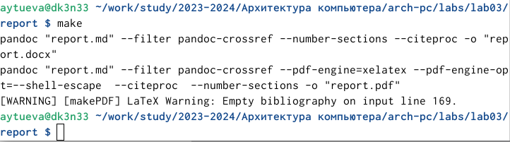

Рис. 2: Команда “make”

Сгенерировались файлы report.pdf и report.docx. Я открыла и проверила корректность полученных файлов. (рис. 3).

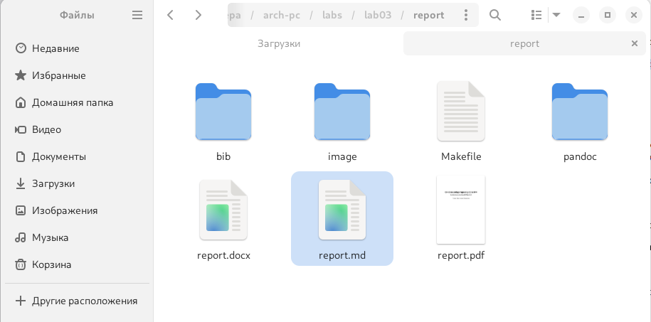

Рис. 3: Файлы report.pdf и report.docx.

Удалим полученный файлы с использованием Makefile. Для этого введём команду make clean (рис. 4).

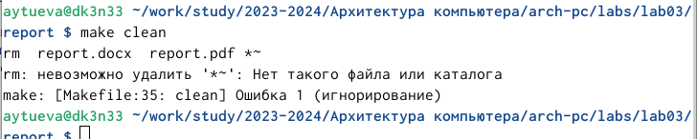

Рис. 4: Команда make clean

Откроем файл report.md c помощью любого текстового редактора, например gedit (рис. 5).

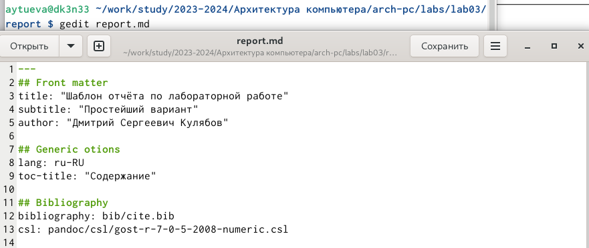

Рис. 5: Файл report.md

Заполним и скомпилируем отчет с использованием Makefile. (рис. 6).

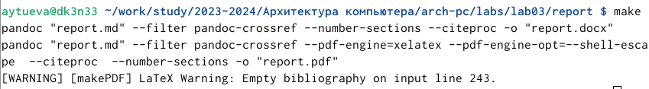

Рис. 6: Заполним и скомпилируем отчет

Загрузим файлы на Github.

# 3 Выполнение самостоятельной работы

Сделаем отчёт по лабораторной работе № 2 в формате Markdown. (рис. 7).

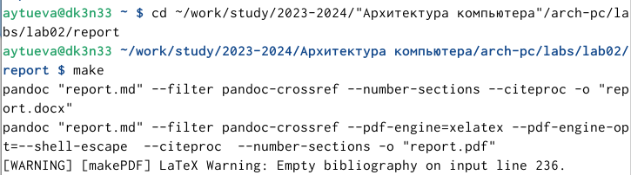

Рис. 7: Заполние и компиляция отчета

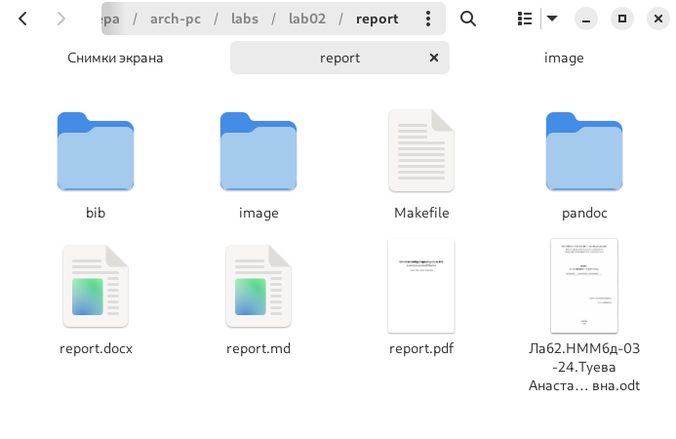

Рис. 8: Файлы

Загрузим файлы на github (рис. 9).

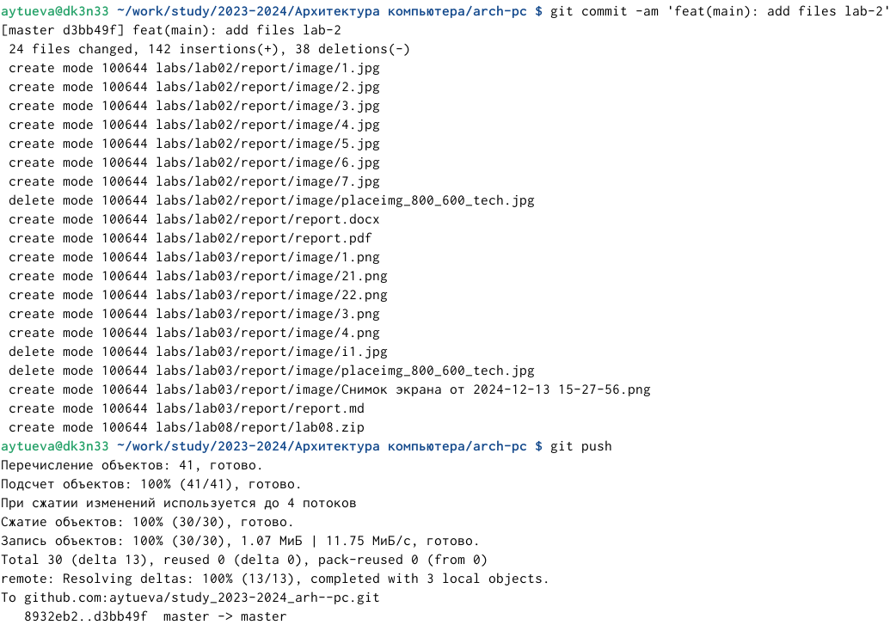

Рис. 9: Загружаем отчёт на github

# 4 Выводы

Я изучила идеологию и применение средств контроля версий и приобрела практические навыки по работе с системой git.